附件：
阳光高考特殊类型招生艺术类报名流程参考示例

阳光高考特殊类型招生报名平台艺术类报名网址：
http://gaokao.chsi.com.cn/yslbm/
网上报名前，请确保已经阅读过《东华大学2019年艺术类专业本科招生简章》。
（截图中时间节点和内容仅为示例，请最终按照系统中实际显示的时间节点来操作，请按照本人真实情况填写）

一、注册账号
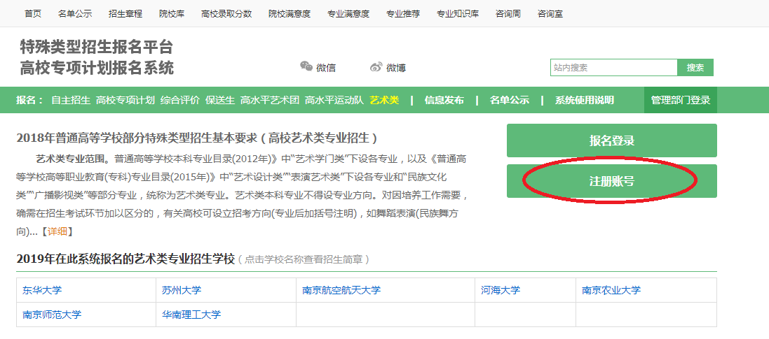
请填写自己或者父母手机，确保能够联系到学生本人。
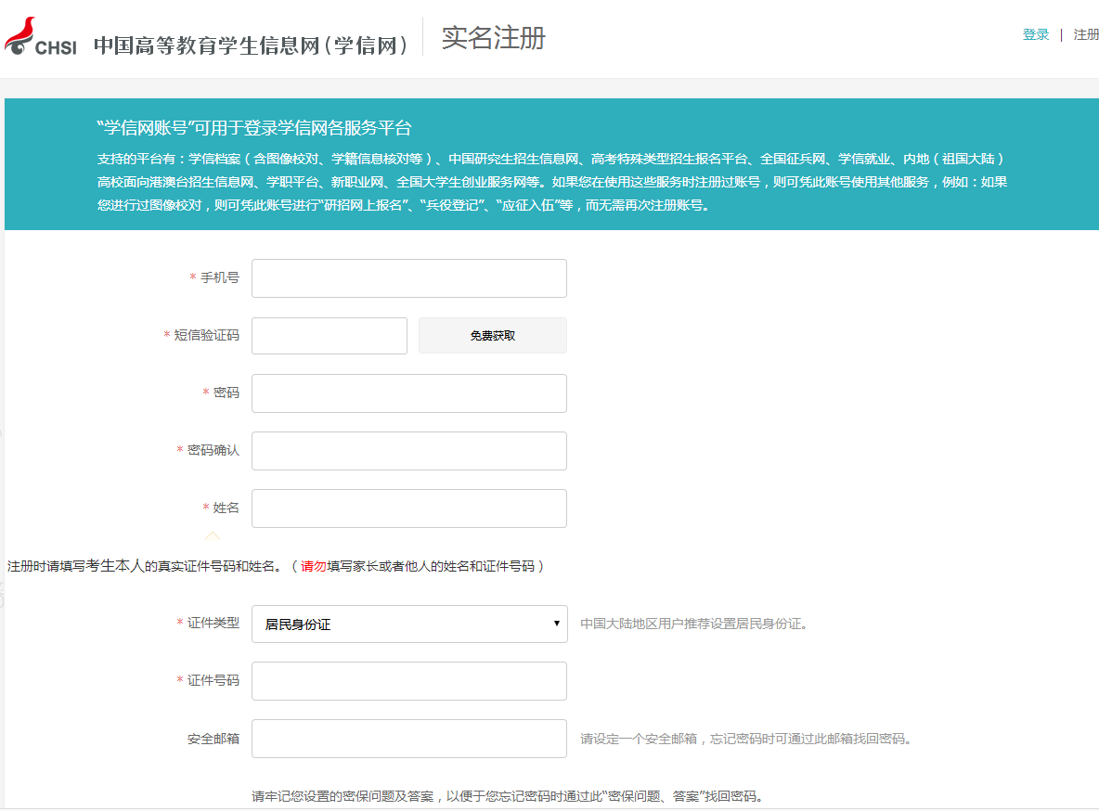

二、登录系统，完善个人信息
进入到此界面http://gaokao.chsi.com.cn/yslbm/
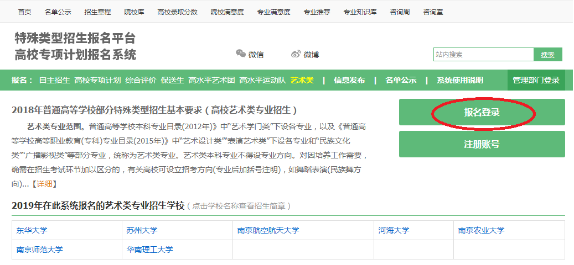
（截图中的内容仅为示例、请按照本人真实情况填写）
请牢记自己的用户名和密码，注册好后登录系统
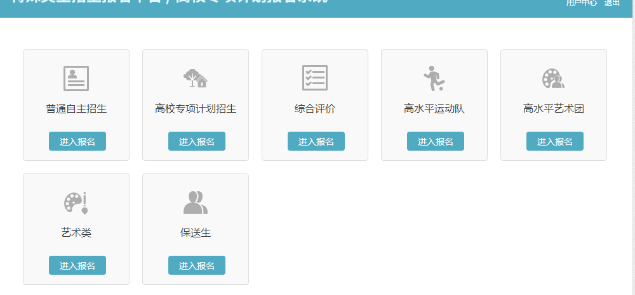选择艺术类进入报名
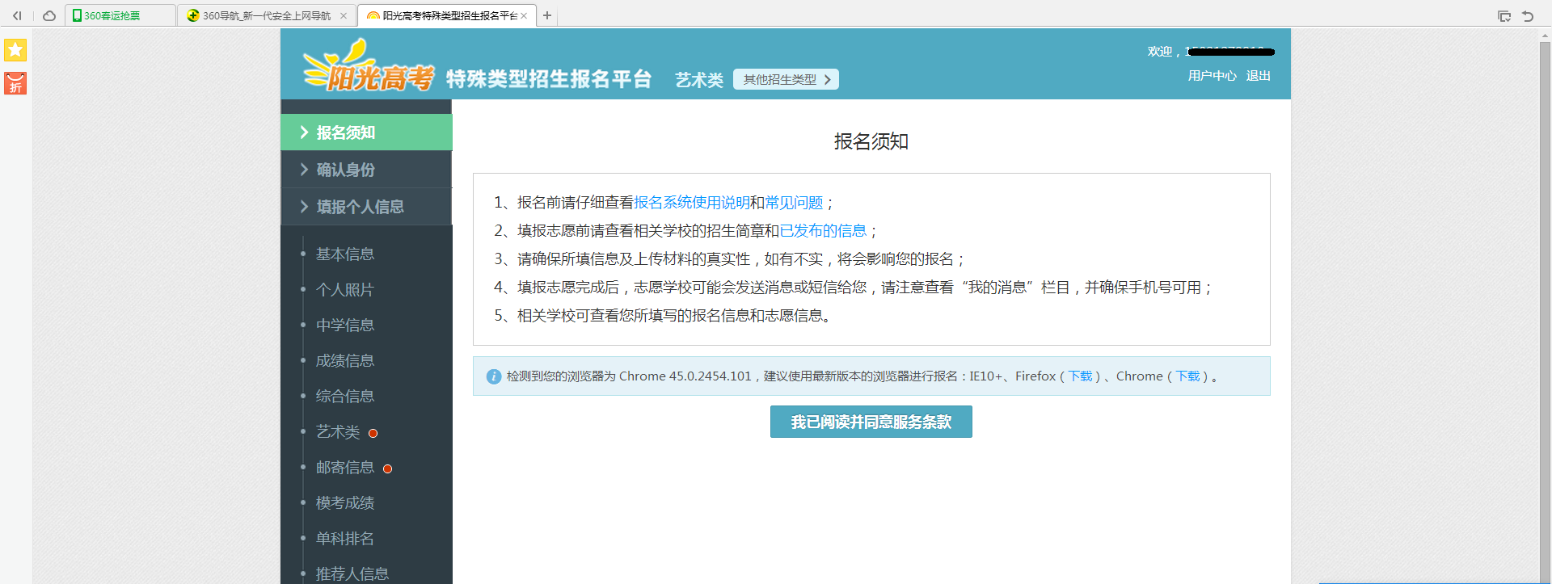仔细阅读报名须知，同意服务条款，补充个人基本信息。
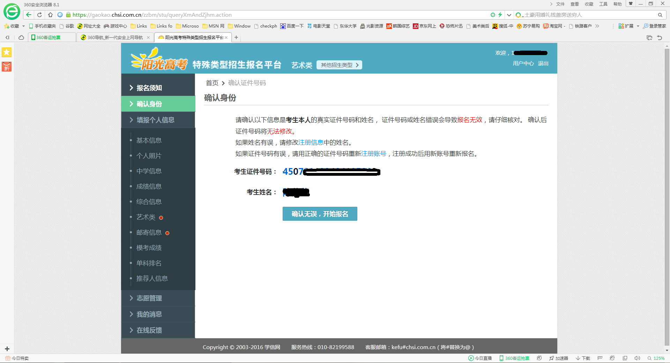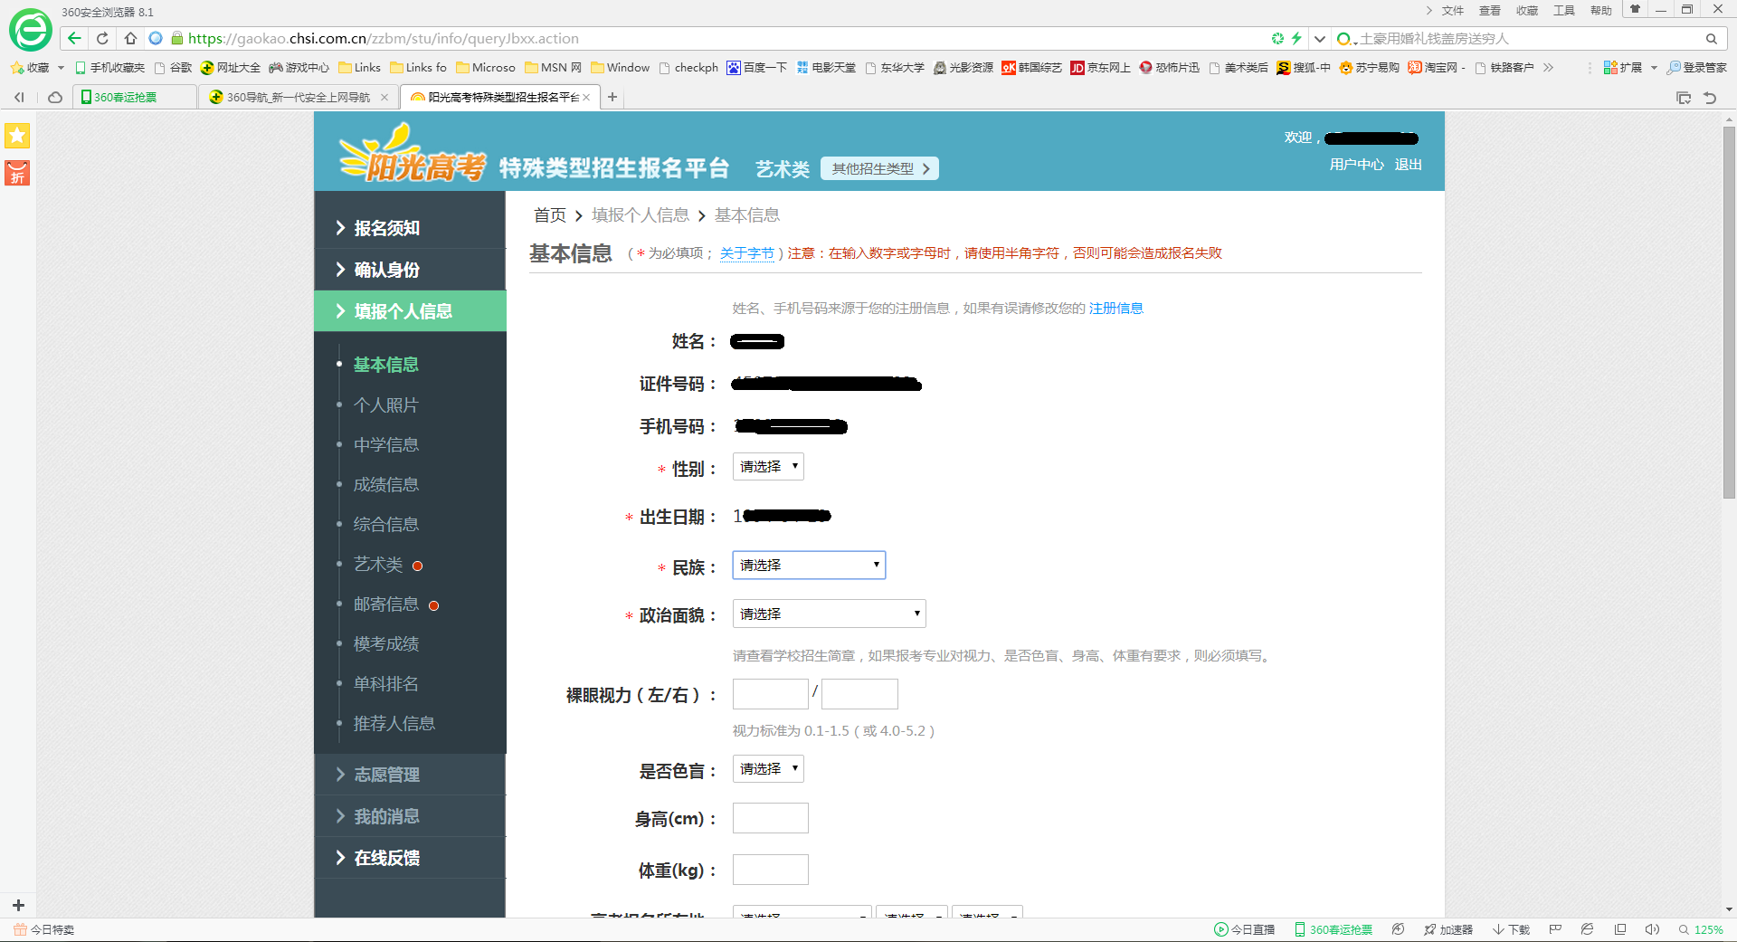
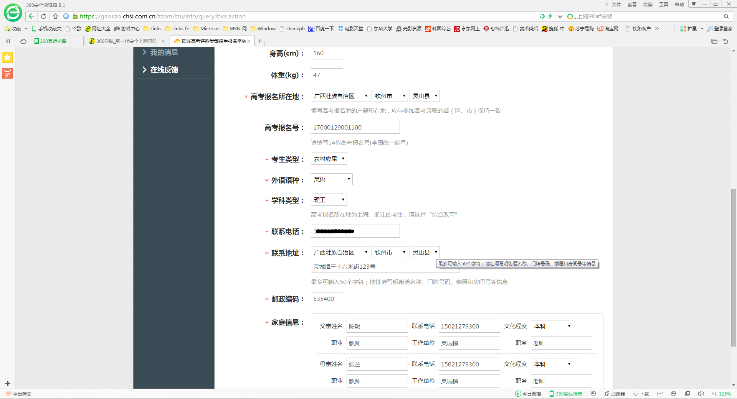
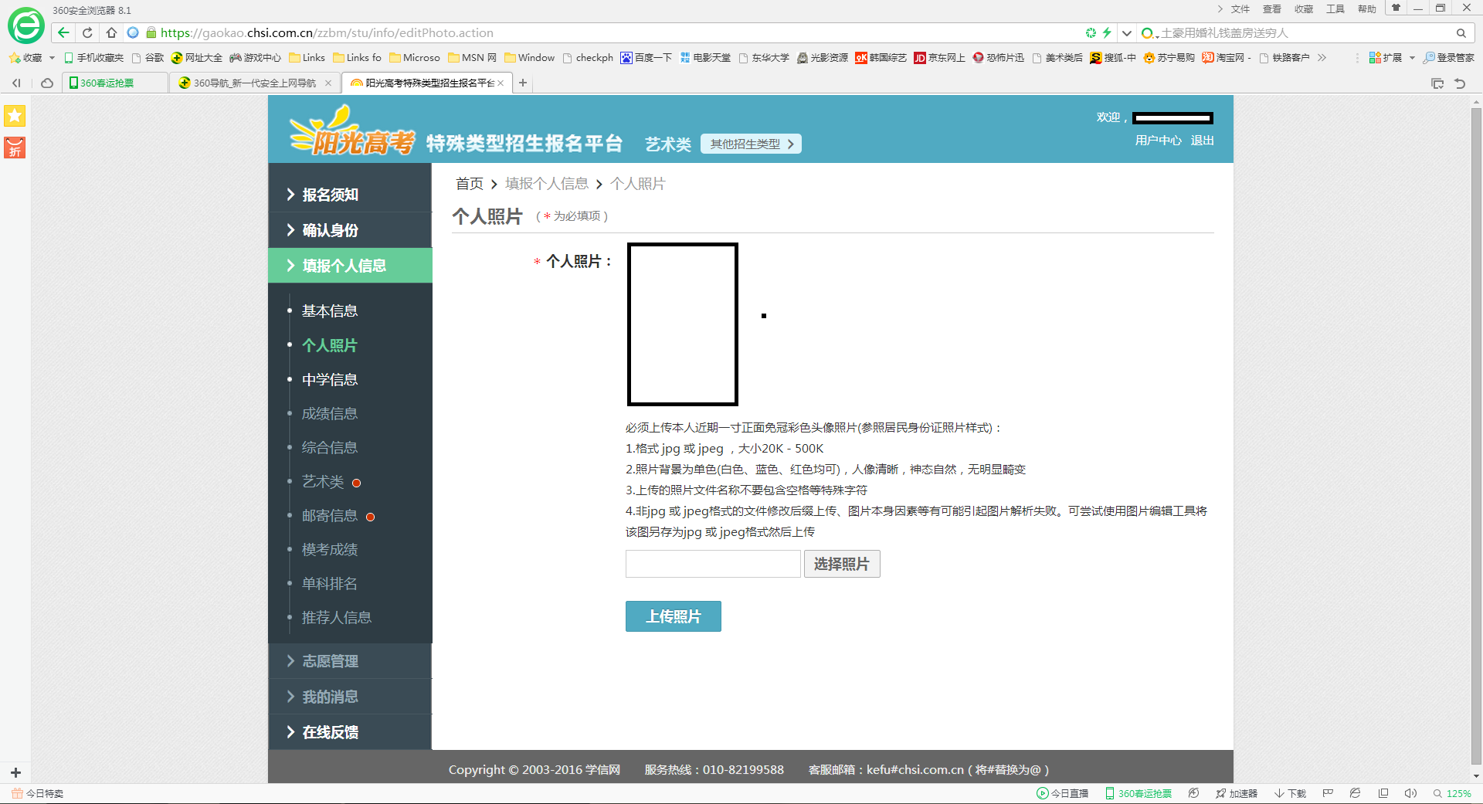
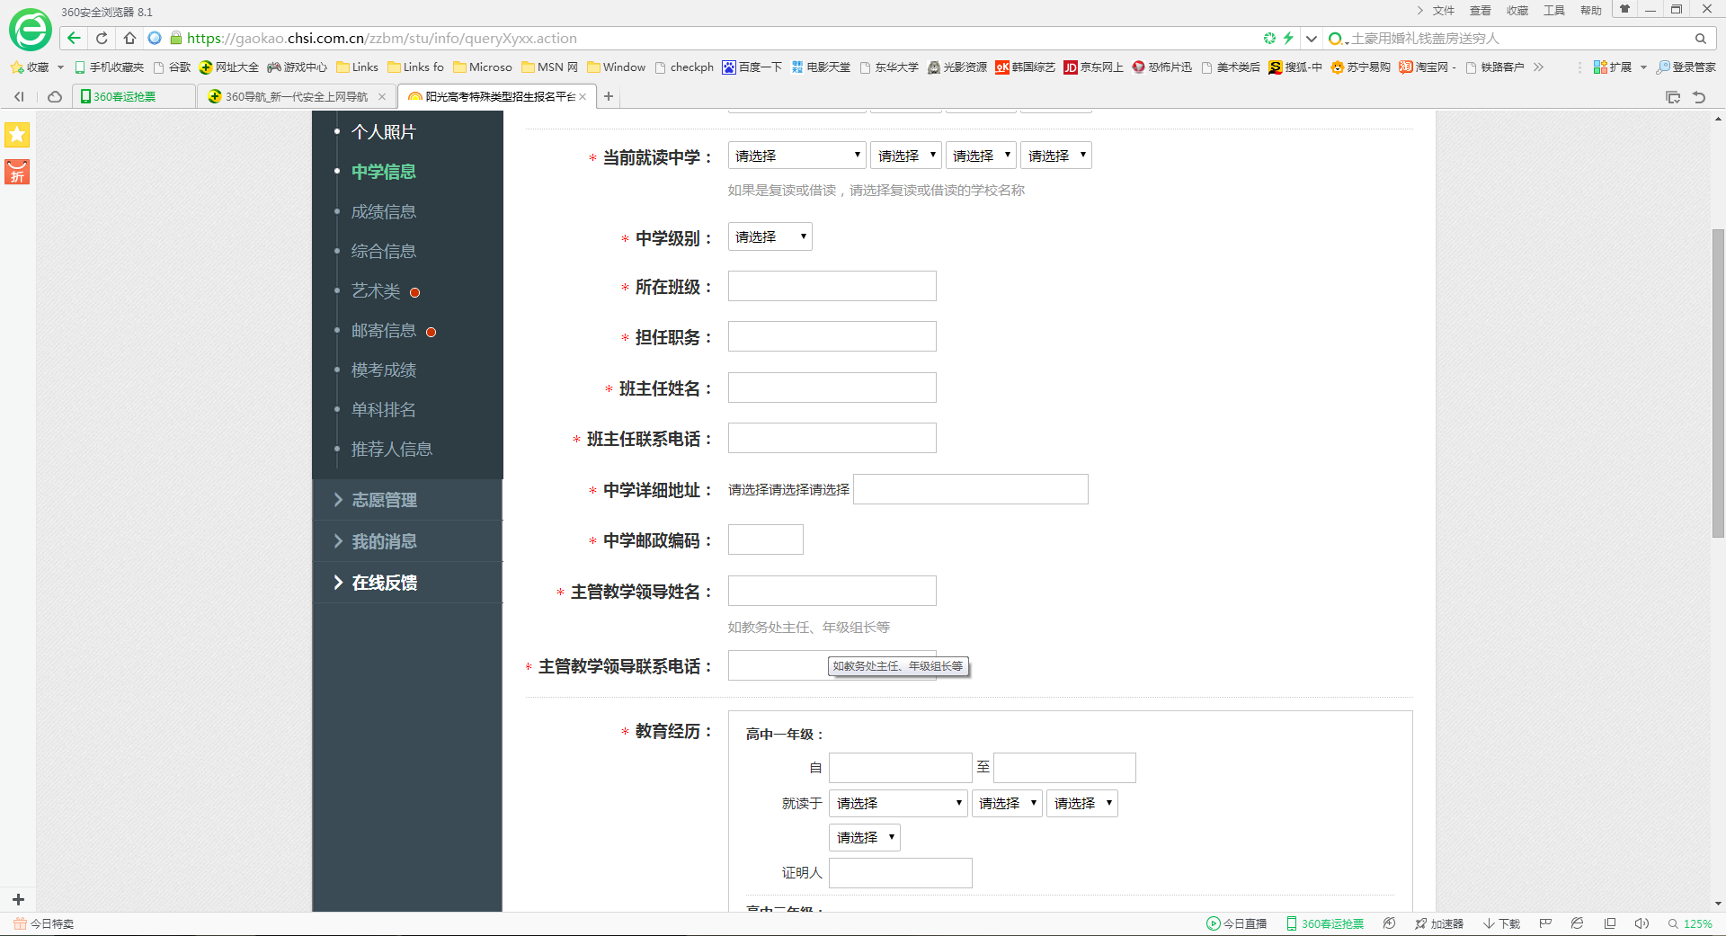
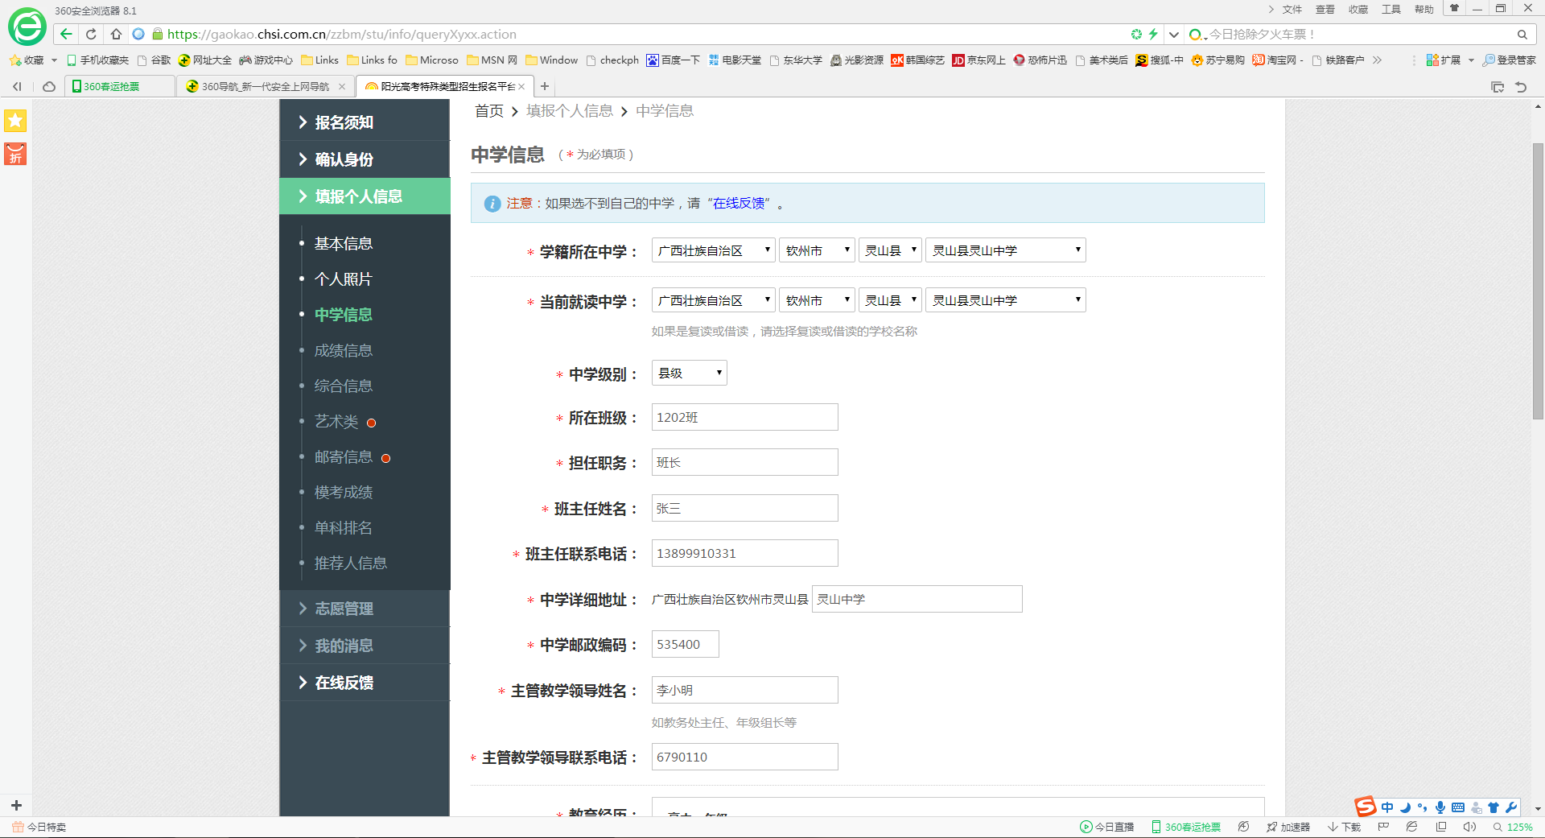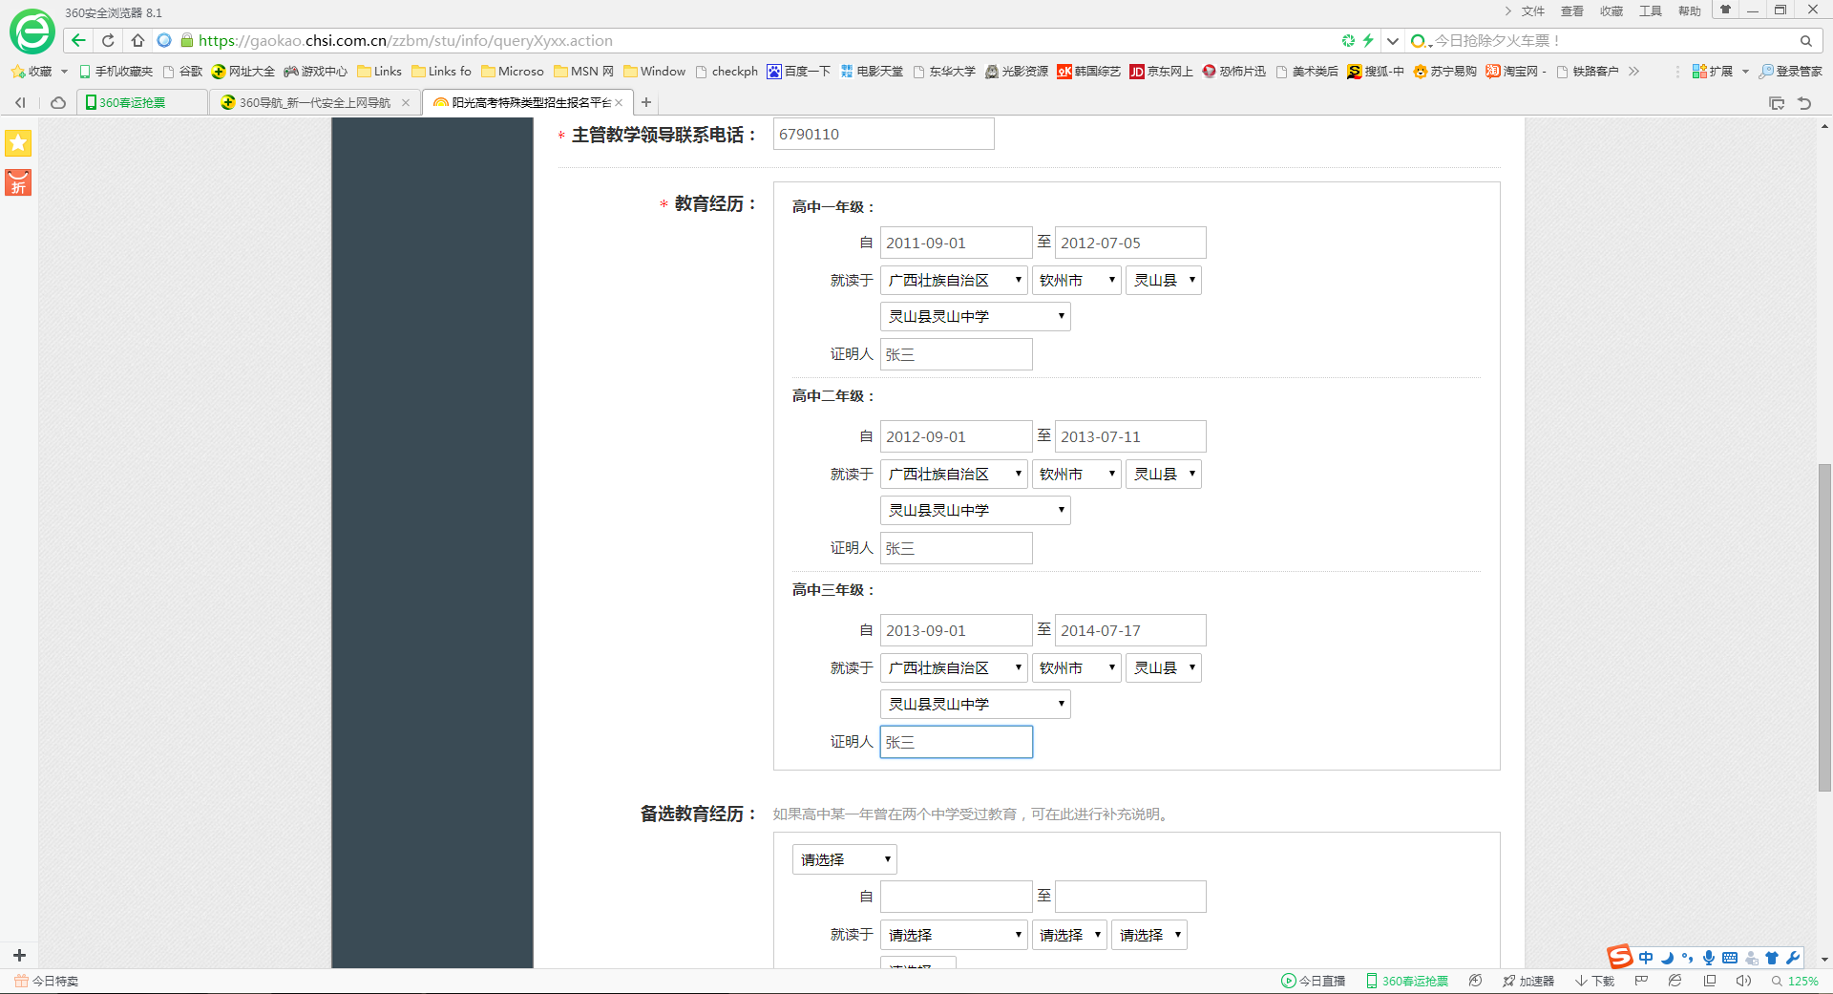
根据提示，如无成绩或者排名，填写无
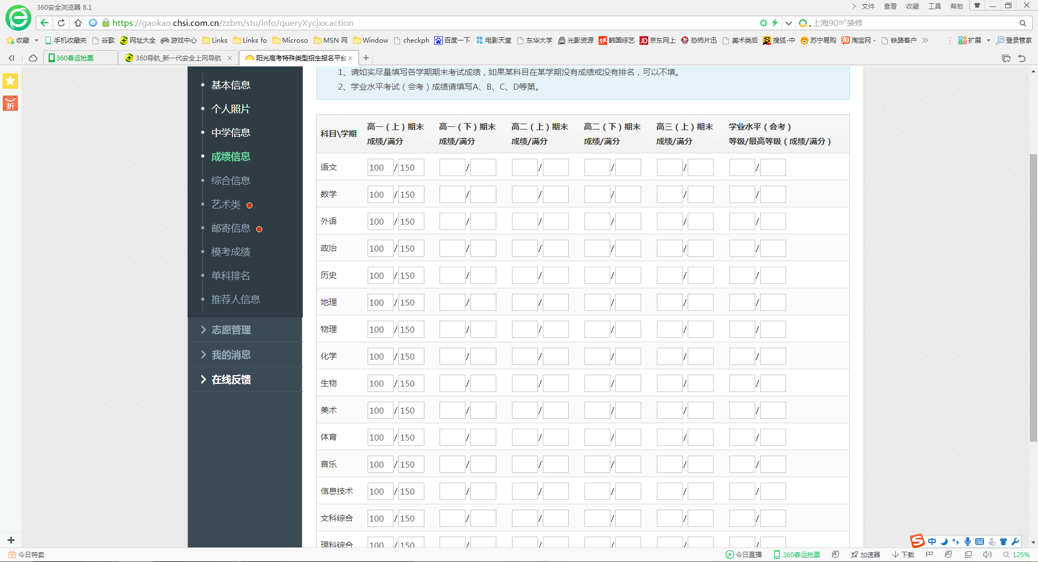
综合信息若无内容，可不填
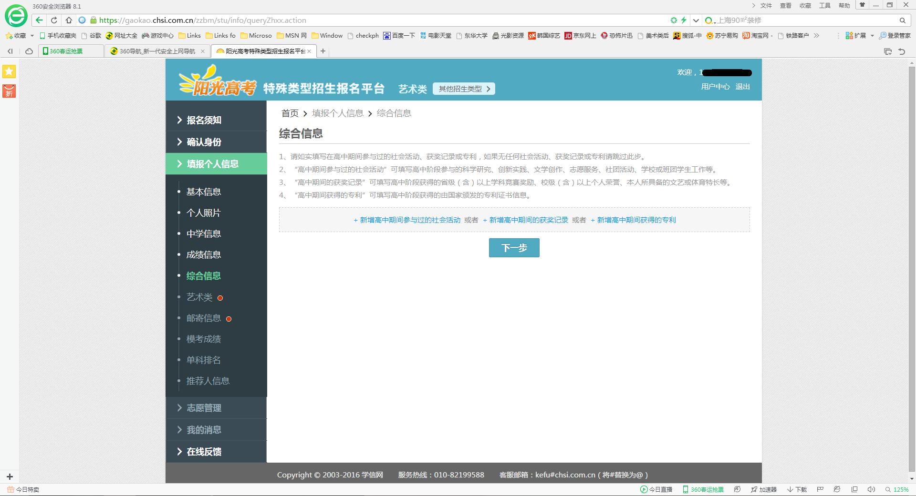
若暂无成绩，请填无或者 0
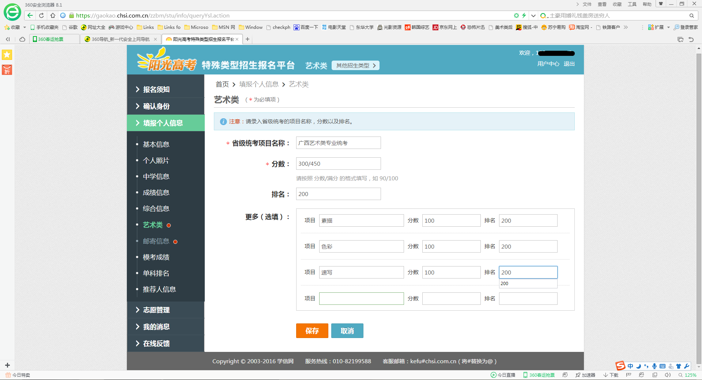
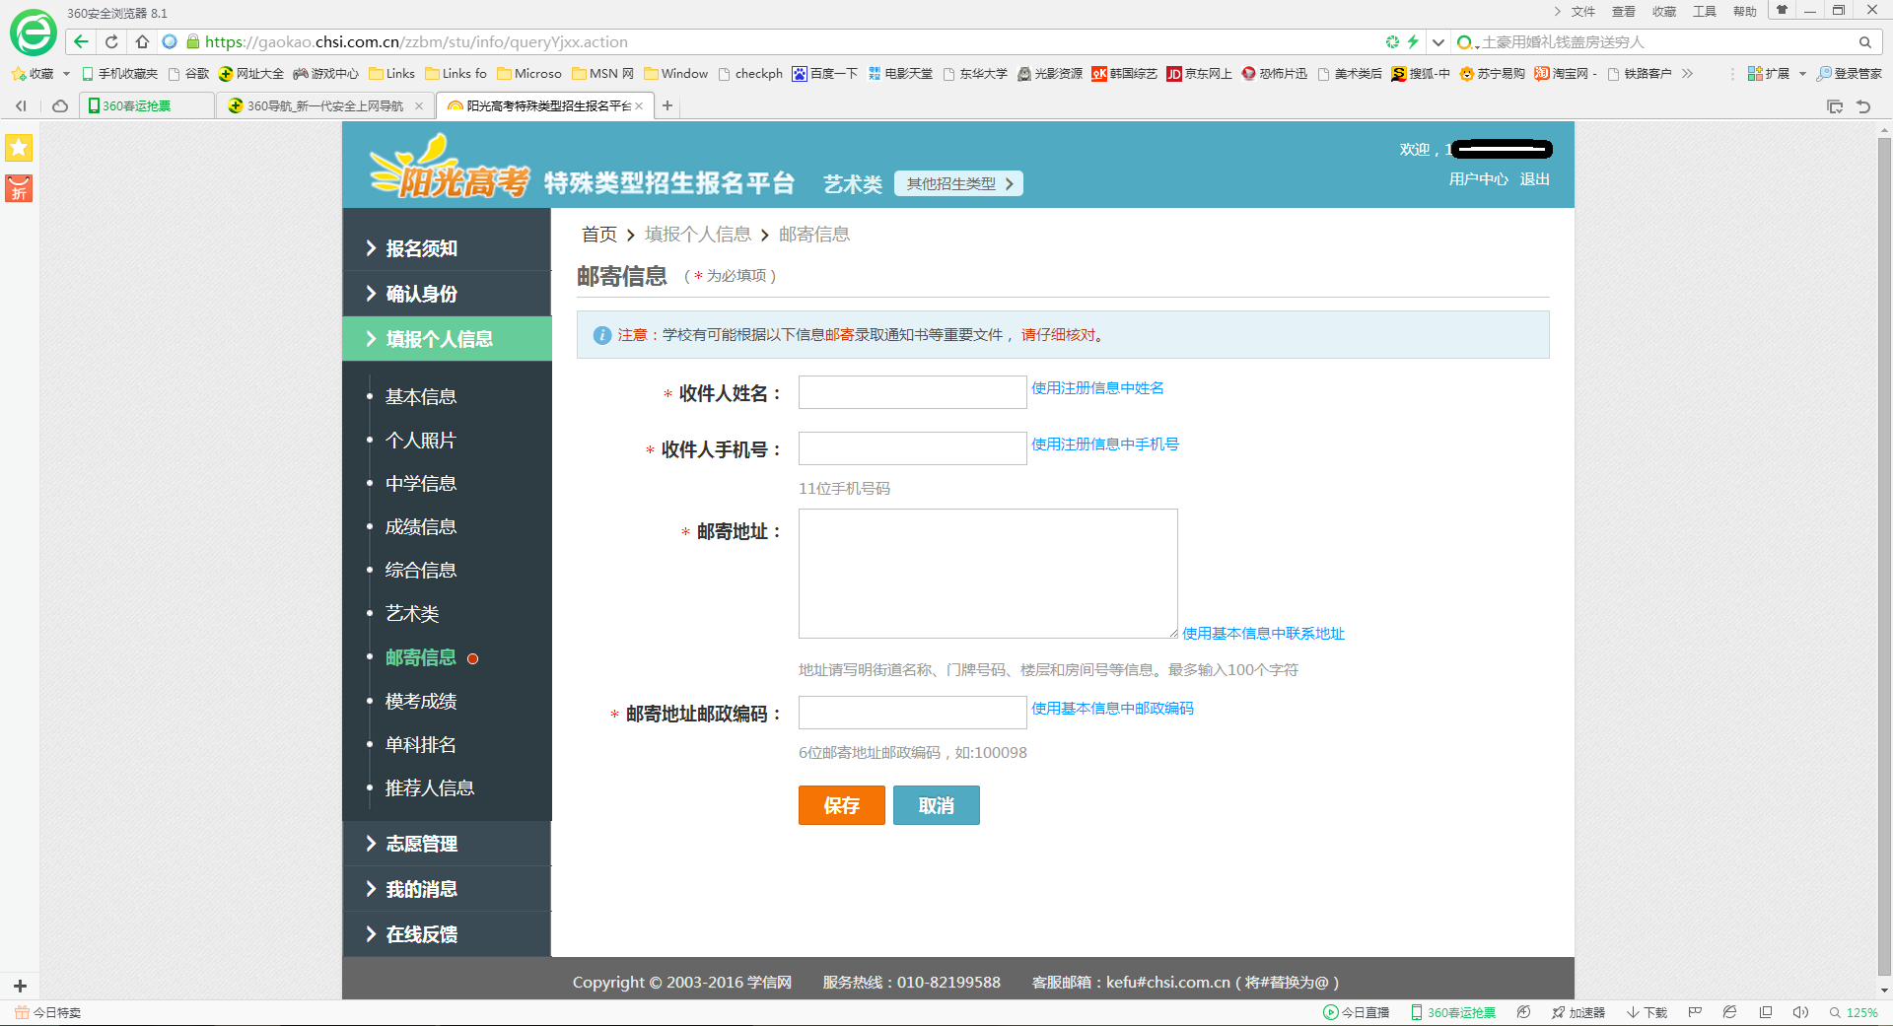
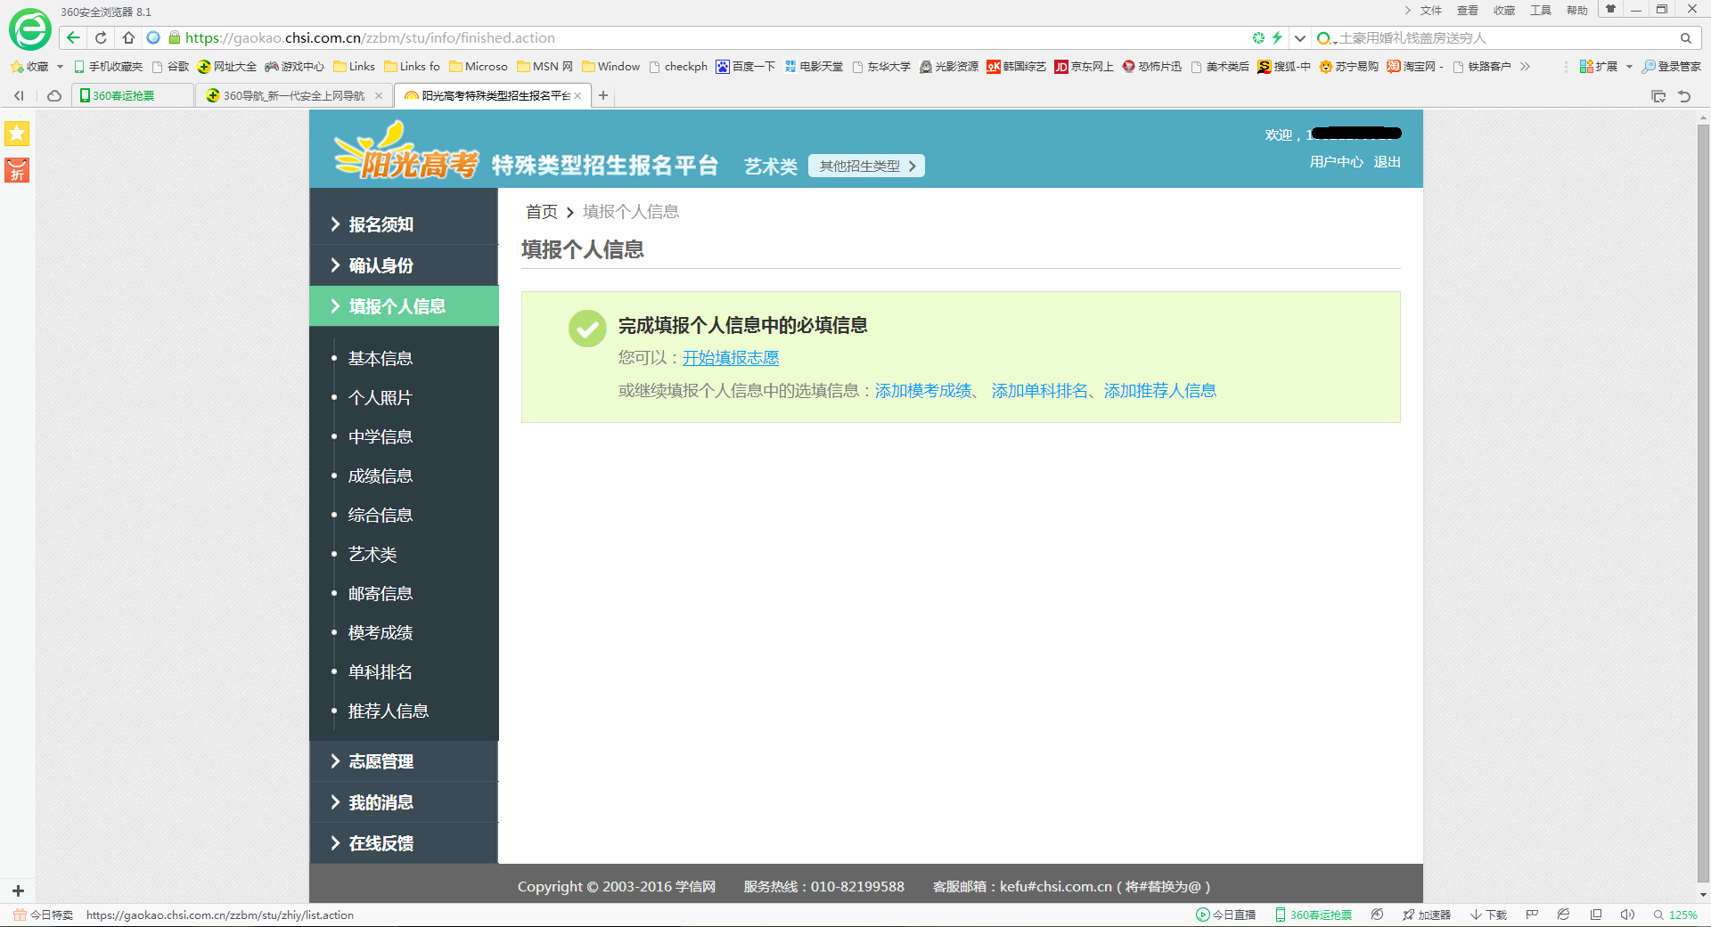
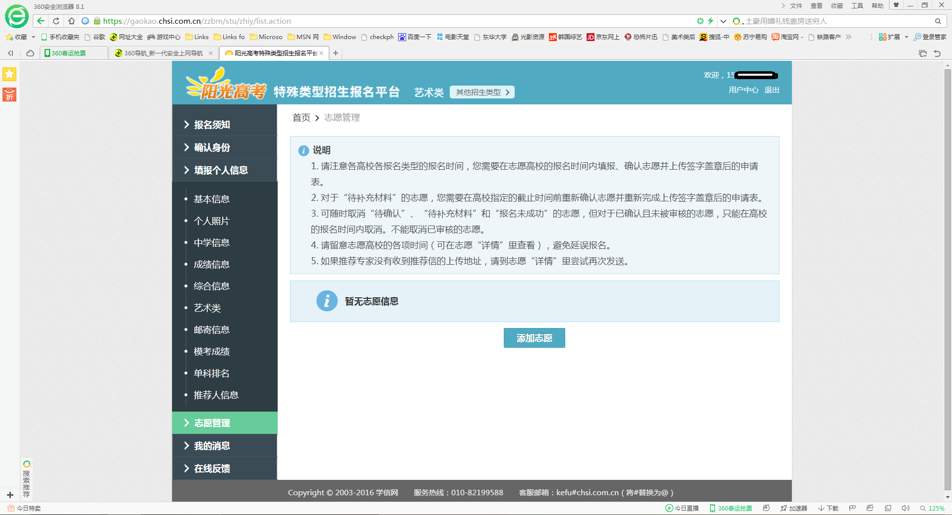
三、志愿填报
填报志愿，选择东华大学
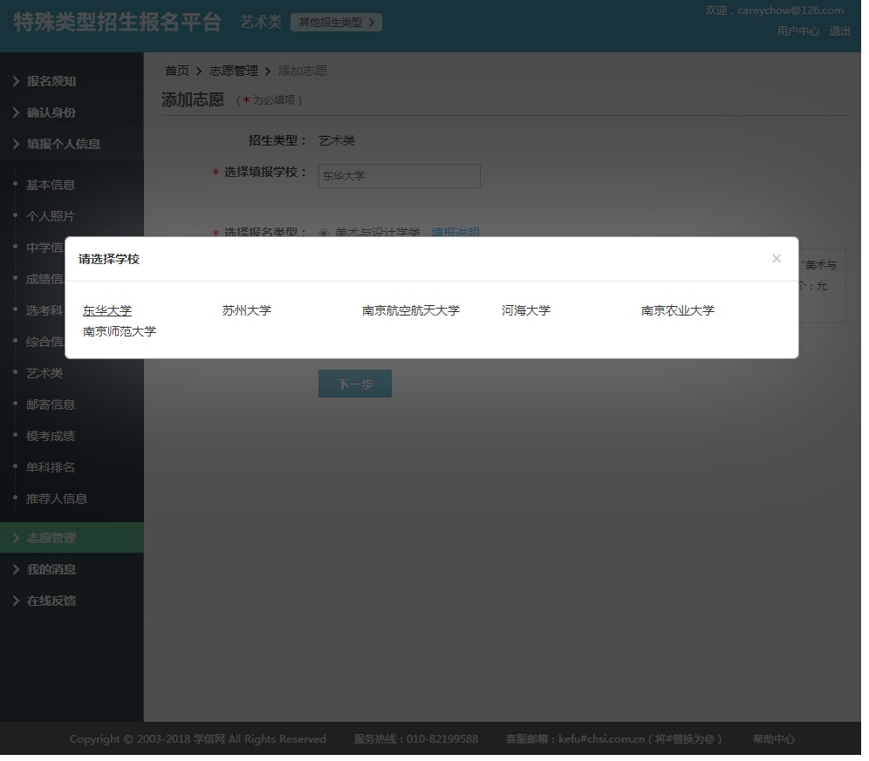
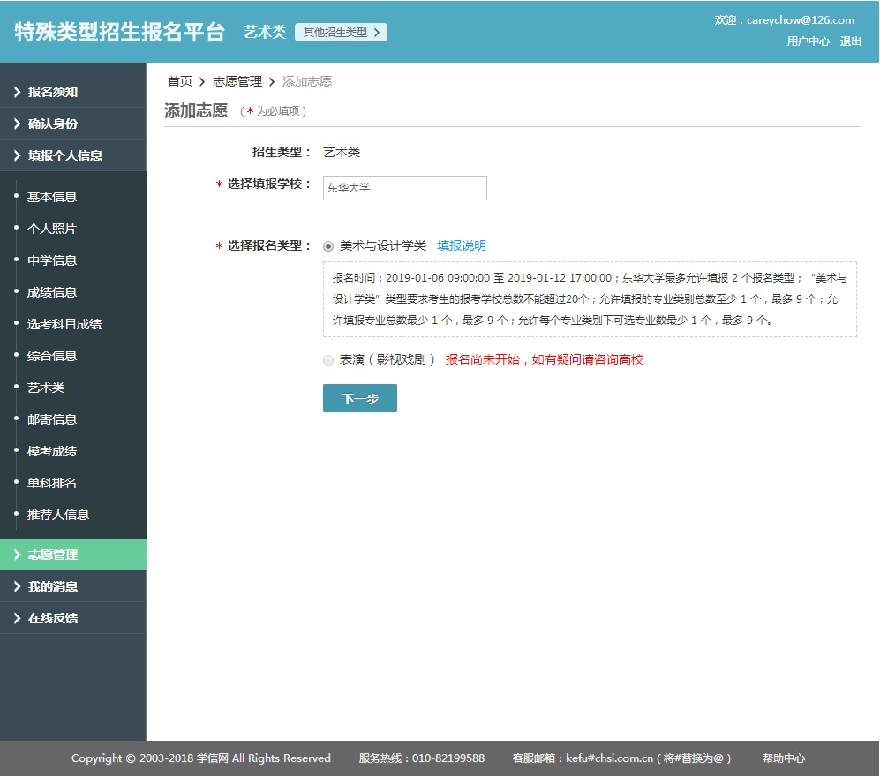
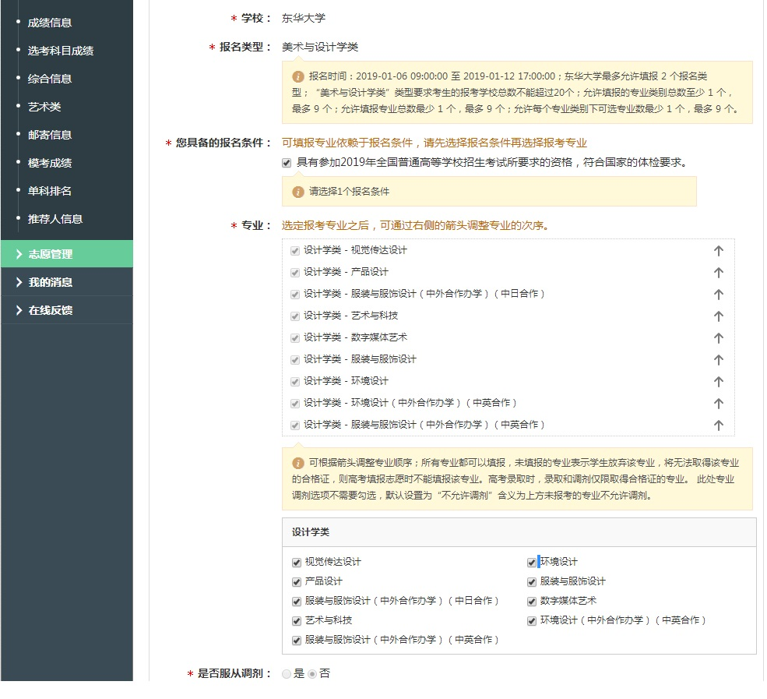
箭头可以调整专业的次序，此处学校不允许调剂的意思是未填写的专业不能调剂，已填写的专业取得了合格证以后在高考填报志愿时可以调剂。
注意：
1、本表原则上作为高考录取的专业志愿，请考生慎重填写。
2、学生参加我校专业校考时，须填写专业志愿。如报考专业为省级统考专业，考生还须统考成绩合格。考生在我校校考志愿填报时所有专业都可以填报，未填报的专业视为考生放弃该专业，将无法取得该专业的合格证，高考填报志愿时不能填报该专业。高考录取时，录取和调剂仅限取得合格证的专业,高考录取时专业调剂的顺序按照校考专业填报的顺序进行（包括中外合作办学专业）。

上传身份证、艺考证照片，填写高考考生号以及考试承诺书，此为必填项。

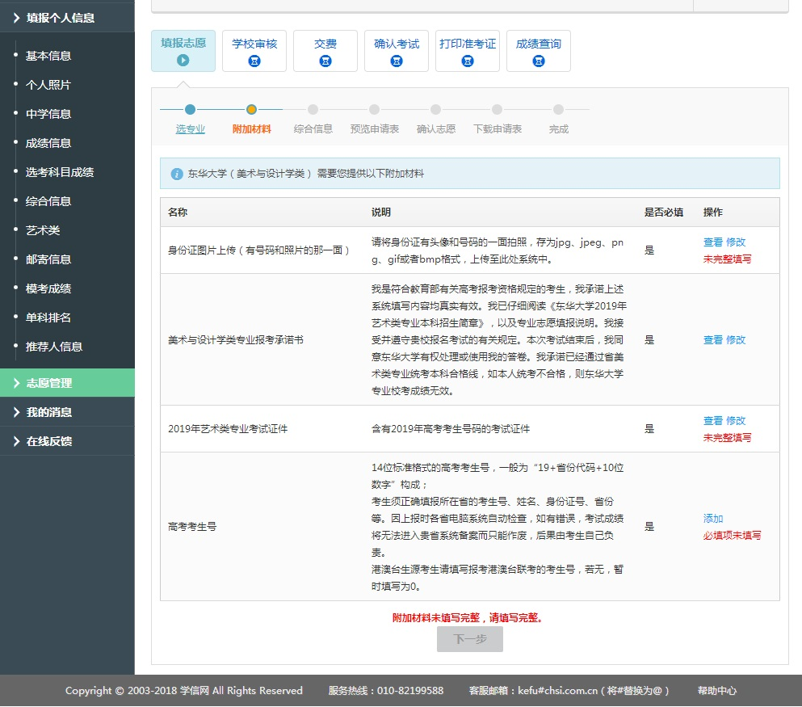
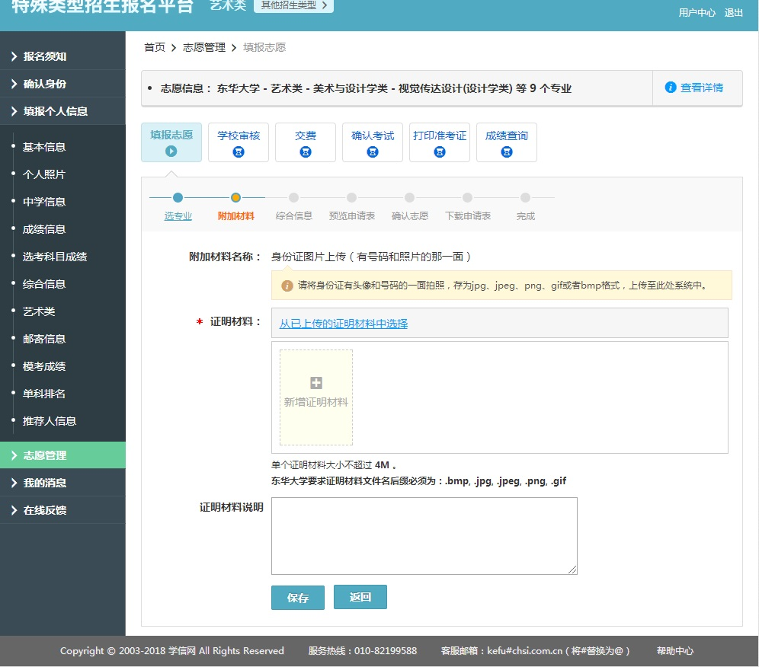
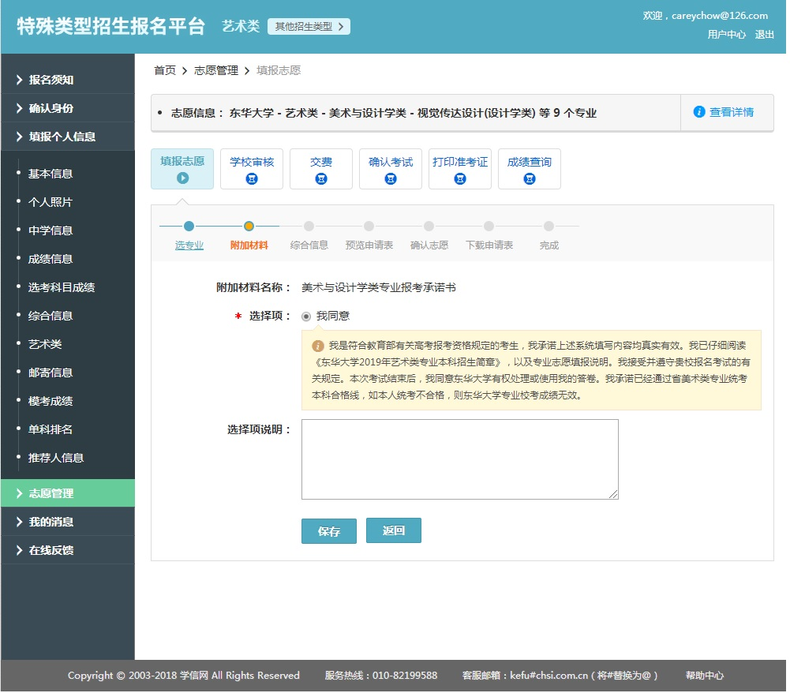
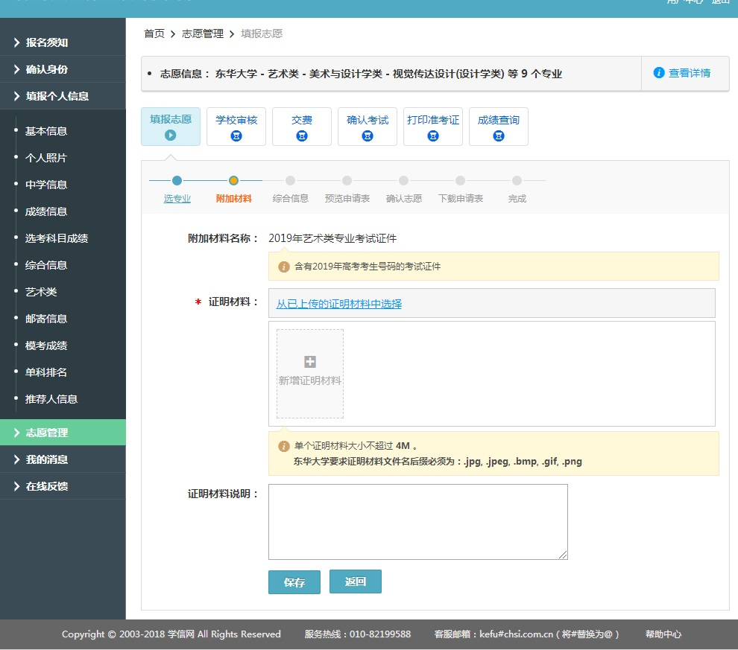
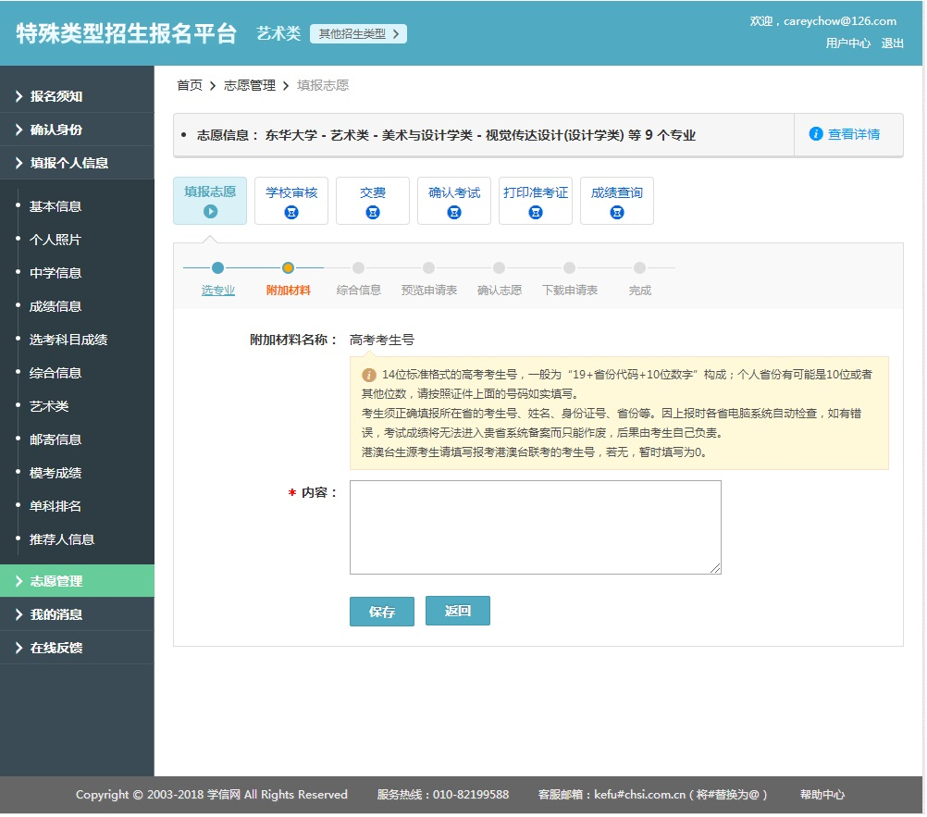

若无综合信息内容，可不填，非必填项，可直接下一步
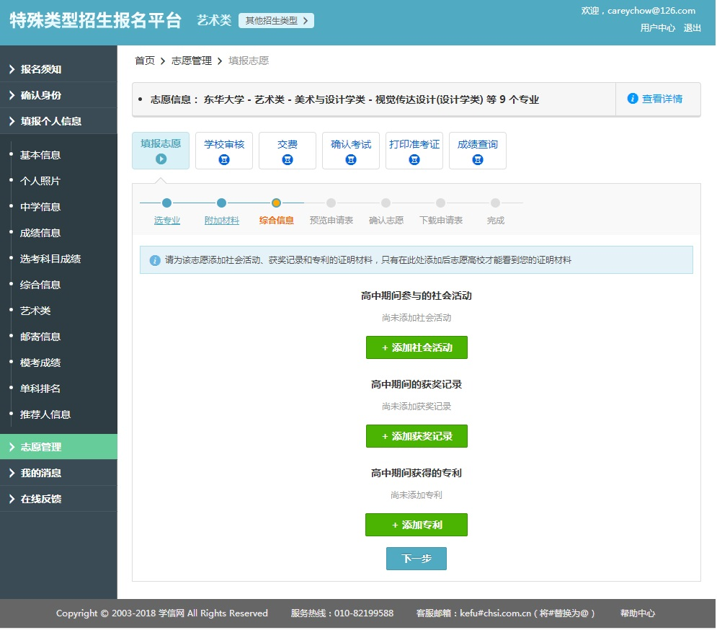
下一步，填写完毕，预览报名表
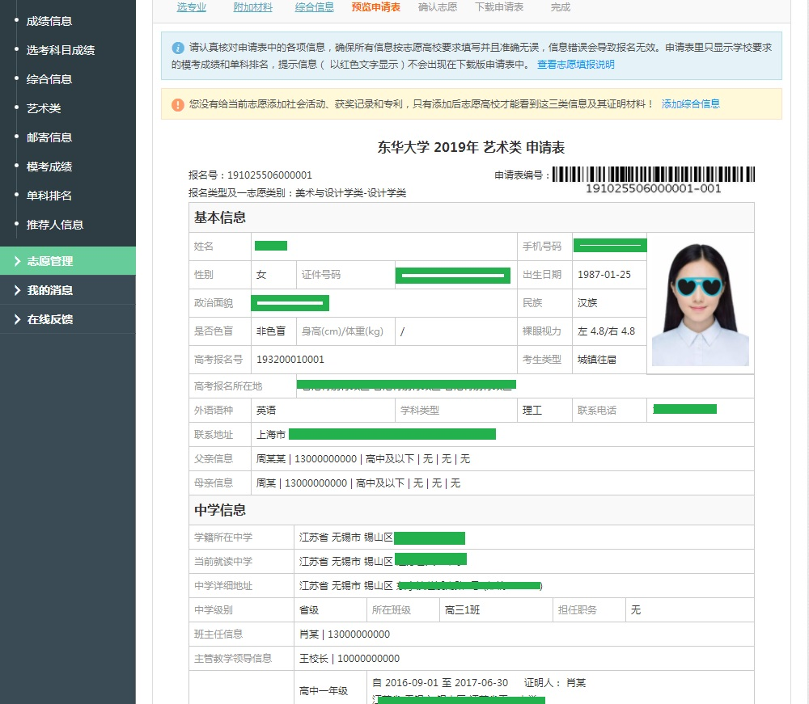
下一步，确认志愿，确认志愿后所有信息不能修改，请确保所有信息准确无误后再确认志愿。
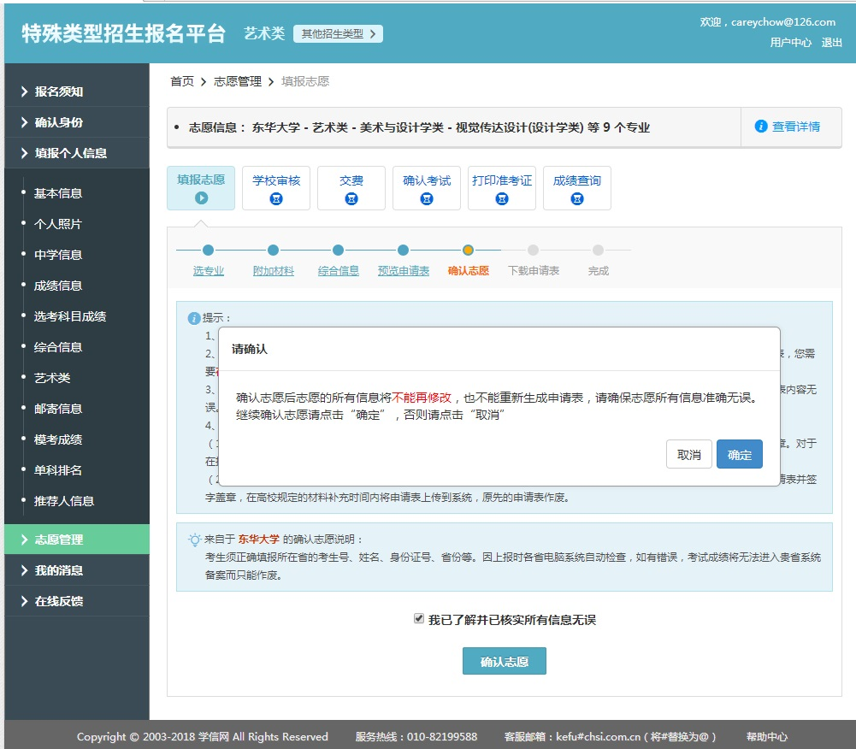
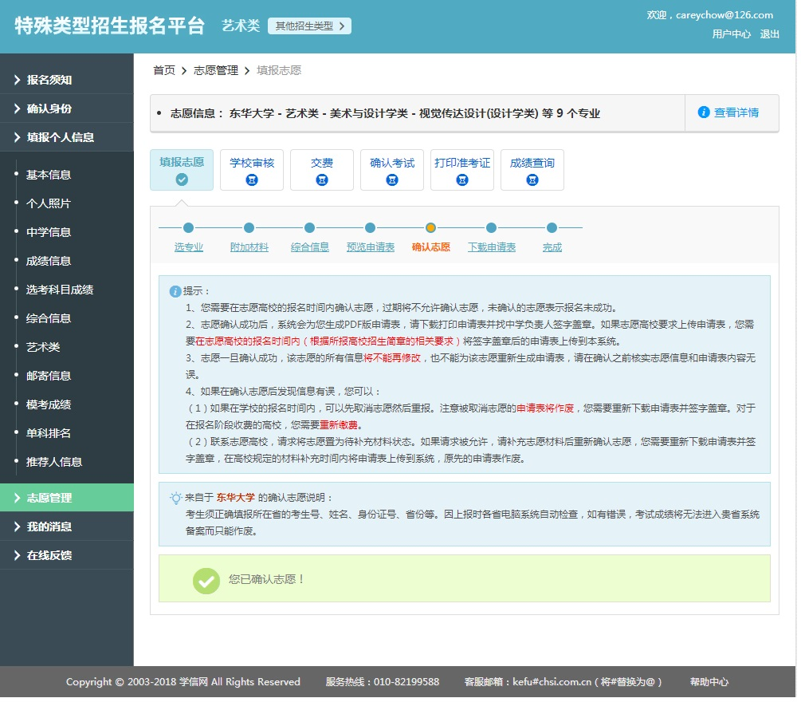
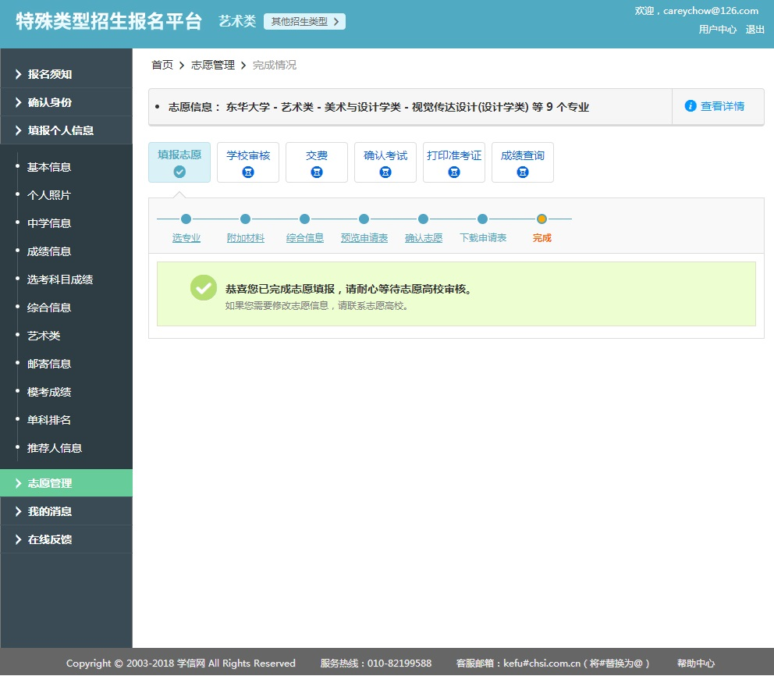
确认志愿后，请等待2个工作日内，直接再次登录系统，在志愿管理里面查询初审结果，初审不合格者在报名截止前修改材料可再次提交申请表；
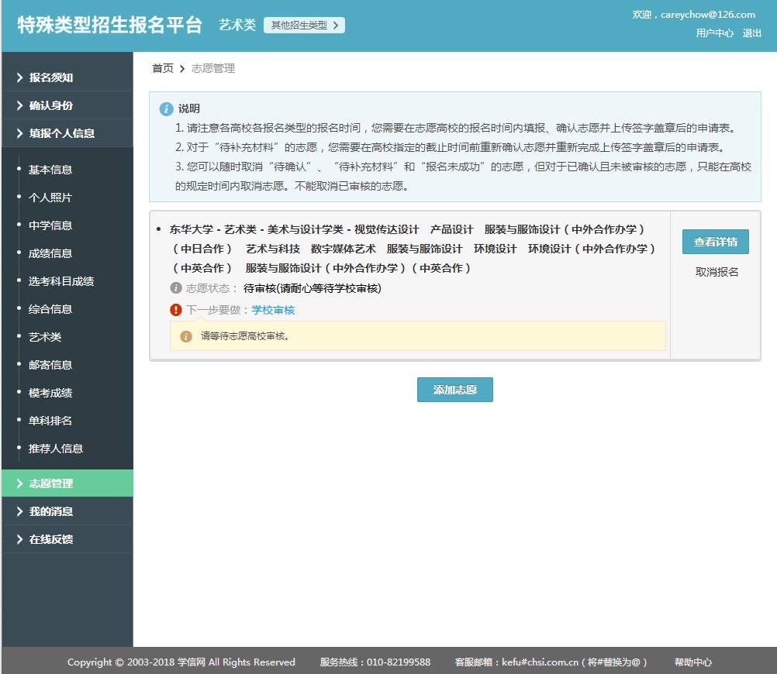

初审合格者可以进行缴费，选择考点进行确认考试，确认考试结束才算报名成功。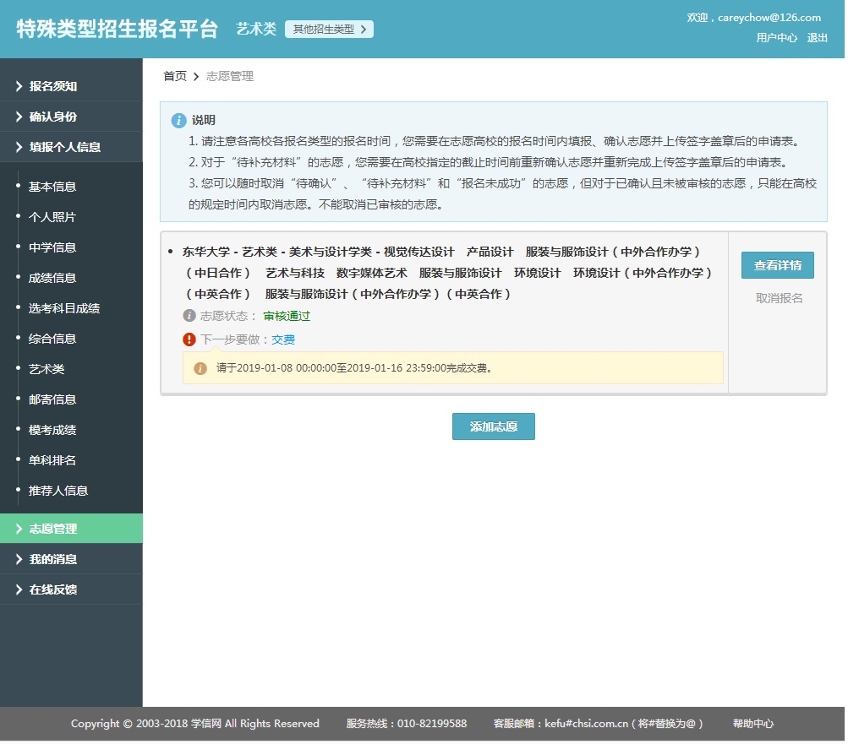

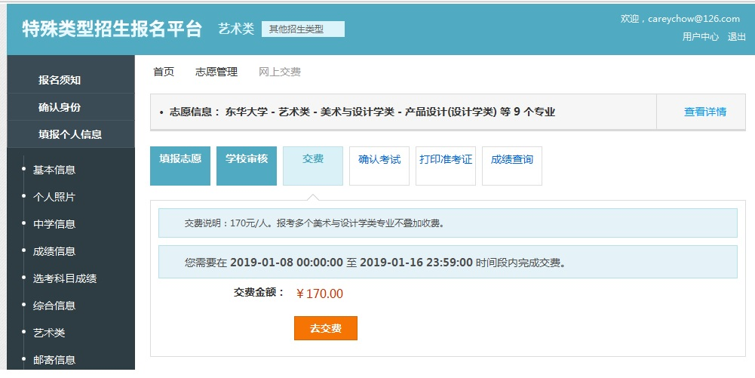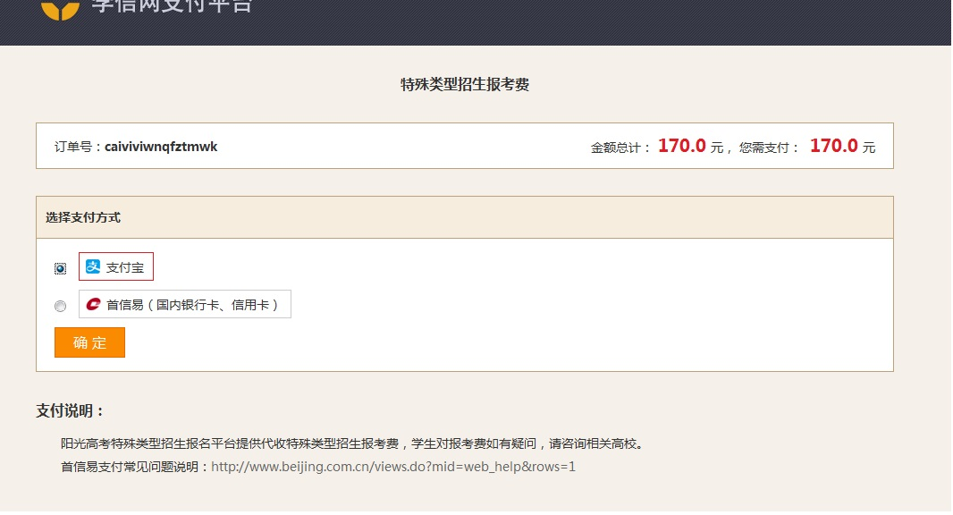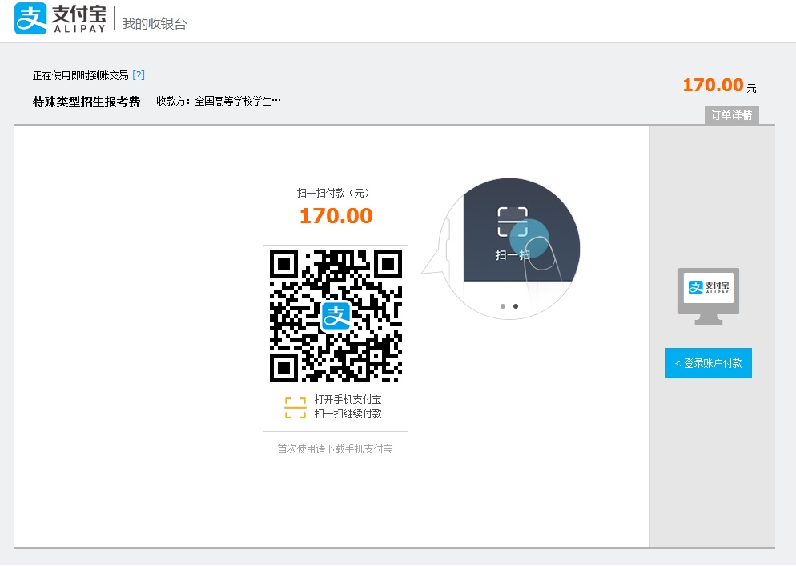

缴费完成后回到志愿管理页面，进行选择考点，确认考试，只有完成确认考试操作才算报名成功，才能在规定时间打印准考证。
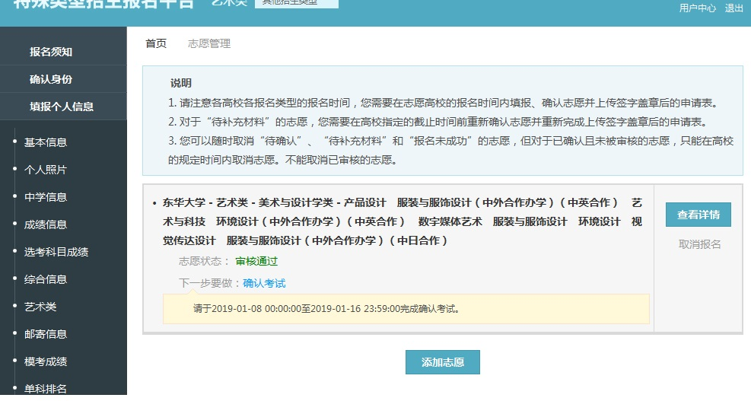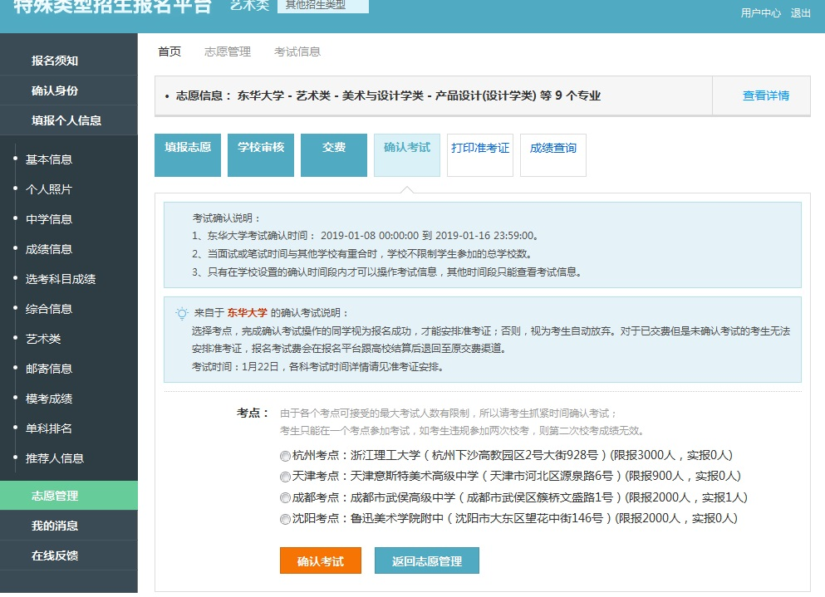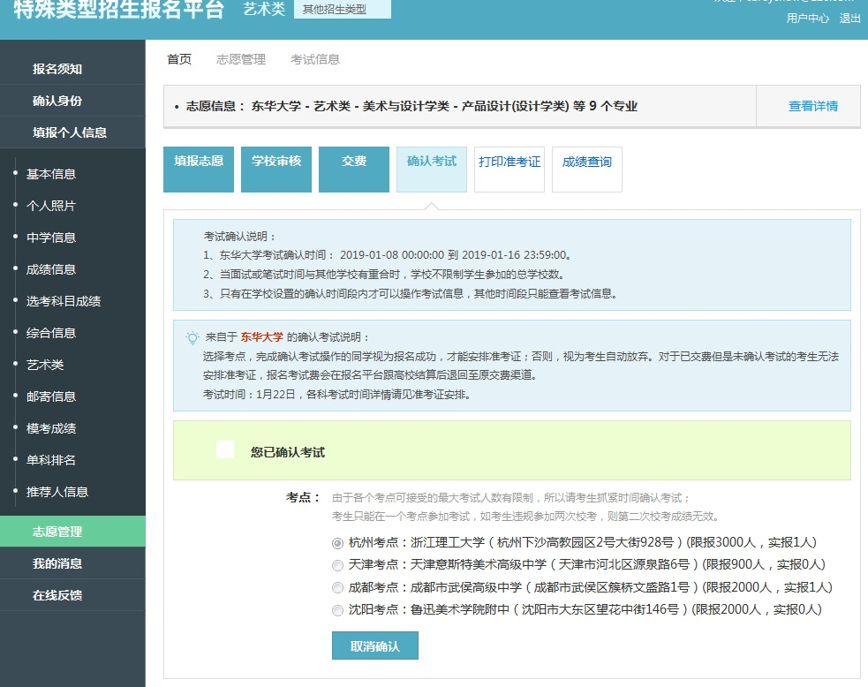

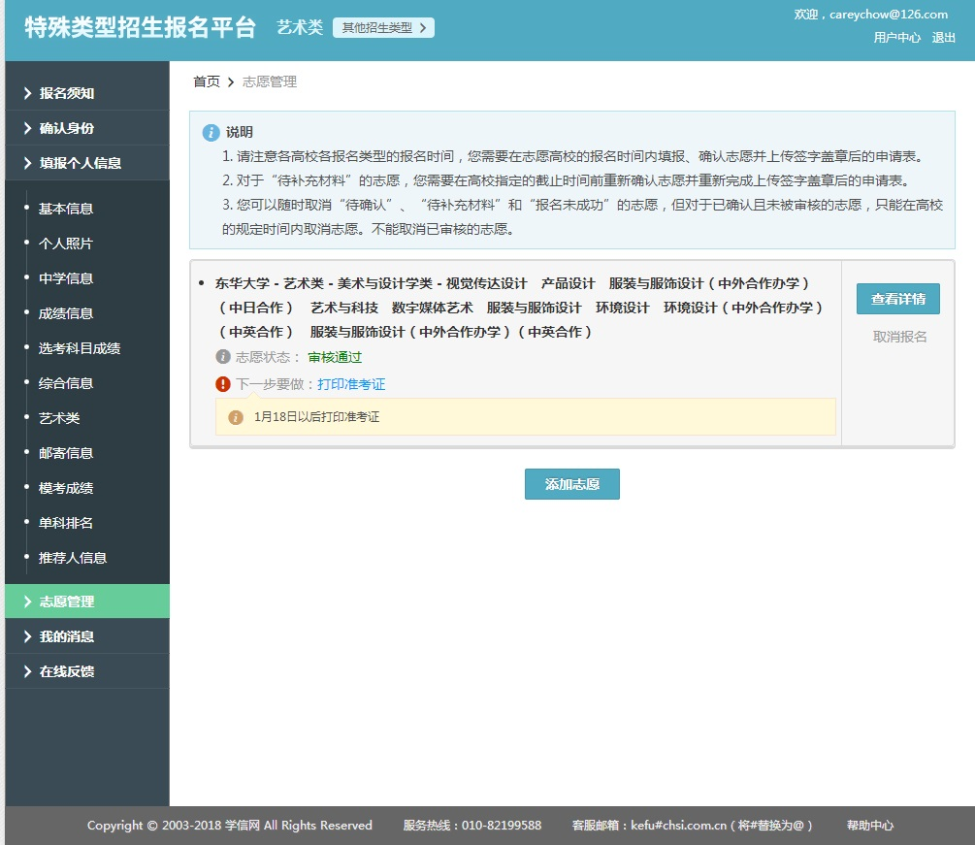

打印准考证后，根据准考证上面的要求准时前往考场进行考试，天津、沈阳、成都需要提前到场查看考场安排，杭州考点的考场安排请关注浙江理工大学的微信公众号，提前可进行考场安排查询。
浙江理工大学App

欢迎广大考生报考东华大学！

